Propozycja zajęć na dzień 2 kwietnia

1. Witamy!
Zaczynamy nasze dzisiejsze zabawy od powitanki.

Na powitanie niech każdy wstanie,
niech każdy wstanie raz, dwa , trzy, (3x tupiemy)
A po ukłonie zaklaszcze w dłonie,
zaklaszcze w dłonie raz, dwa, trzy.

2. „Taniec kurcząt w skorupkach” – zabawa muzyczna, pląsy przy muzyce poważnej; wyzwalanie ekspresji ruchowej, odpowiednie reagowanie na zmiany tempa oraz wysokości dźwięków w czasie zabawy.
https://www.youtube.com/watch?v=jdLlJHuQeNI

3. Teraz zapraszamy do zabawy muzyczno-ruchowej „Kurczątka do kurnika”.
Rodzic rozkłada na podłodze obręcz dla dziecka (można zaprosić także rodzeństwo do zabawy, wtedy należy rozłożyć dla każdego po jednej obręczy, które można ułożyć ze wstążki), będą kurnikiem (obręcze). Dzieci zajmują miejsca w obręczach i kucają. Gdy usłyszą melodię piosenki „Kurczątka”, rozbiegają się po całym pokoju i naśladują małe kurczątka – ręce mają splecione z tyłu na plecach. Dzieci chodzą po pokoju, co chwilę kucają i udają dziobanie ziarenek. Na przerwę w muzyce powracają do swoich kurników i odpoczywają.
Link do piosenki: https://www.youtube.com/watch?v=SE8-tteo9wg

4. „Na wielkanocnym stole” – wysłuchanie wiersza K. Kuzior-Wierzbowskiej, próby wyodrębnienia istotnych elementów symboliczno-dekoracyjnych związanych z Wielkanocą (baranek, pisanki, rzeżucha, babka); poznanie podstawowych symboli związanych z Wielkanocą.

Stoją na stole baby lukrowane,
a między nimi cukrowy baranek.
Pobekuje cicho, stuka kopytkami,
bo chciałby dosięgnąć miski z pisankami.
Ale dwa kurczaki tej miski pilnują,
na baranka oba groźnie popiskują.
Więc mały baranek w inną stronę zmierza,
kilka listków rzeżuchy uskubał z talerza.

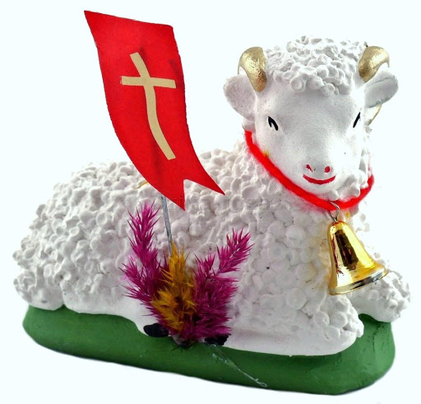

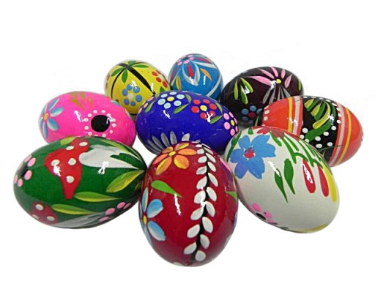
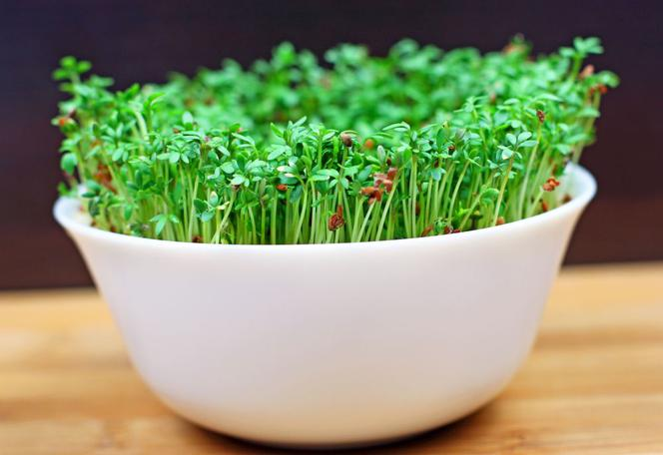

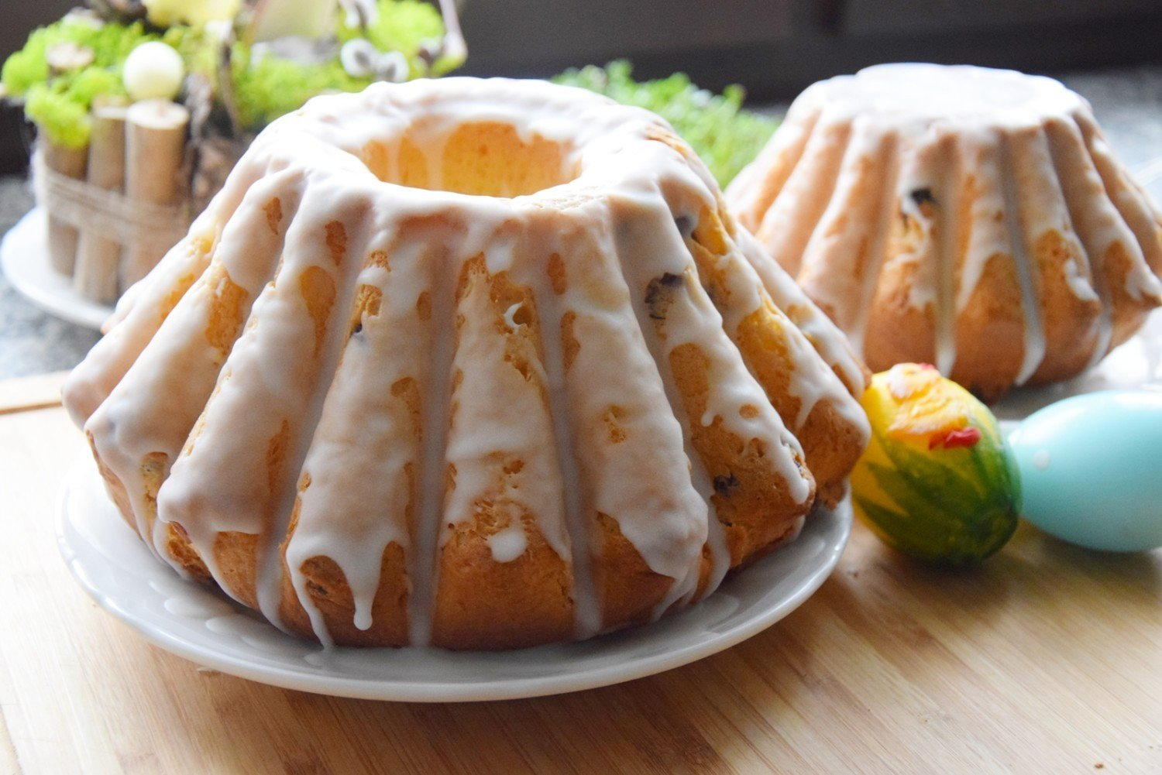

5. Teraz czas na gimnastykę.
,,Wielkanocne zabawy”- ćwiczenia gimnastyczne
Baranek na łące- zabawa z czworakowaniem. Dzieci spacerują na czworakach. Na sygnał np. klaśnięcie zatrzymują się, zwijają się w kłębek” i naśladują zjadanie trawy. Zabawę powtarzamy kilka razy.
Toczenie pisanek- ćwiczenia przeciw płaskostopiu. Dzieci zdejmują buty i siadają w siadzie prostym z podparciem z tyłu. Za pomocą stóp toczą pisanki do przodu i do tyłu ( pisankę można zastąpić małą piłką).
Pisklęta zasypiają- ćwiczenia wyciszające. Dzieci- pisklęta spacerują po dywanie na zgiętych nogach w rytm dowolnej muzyki relaksacyjnej. Im ciszej słychać muzykę, tym wolniej się poruszają. Gdy muzyka ucichnie, ,,zwijają się w kłębek” i zasypiają.
www.youtube.com/watch?v=CBoBxMrM2gQ

6. Zapraszamy do wspólnego obejrzenia bajki ,,Rodzina Treflików- Jajko”. Potem prosimy omówić jej tematykę. Należy zwrócić uwagę na: porządek, odkładanie rzeczy na miejsce, pomoc w szukaniu innym, niesłuszne posądzenia.

https://www.youtube.com/watch?v=vpAX-8vZtvs

7. Na zakończenie zapraszamy do ćwiczenia grafomotorycznego „Pisanka” (załącznik 2) Prosimy, aby dziecko poprawiło zaznaczony wzór na pisance, a następnie ją pokolorowało.

